学生工作简报
学生处编 （第26期） 2019年5月19日

创业指导站首场咖啡沙龙活动圆满举行
为培育多元沟通交流氛围，分享学生兴趣爱好，促进创业指导站志愿者团结力与凝聚力提高。5月19日，创业指导站开展了第一期精品咖啡文化交流分享会。在活动消息发布后，同学们踊跃报名，在三天内即因人数满员而提前截止报名。为尽量满足同学们的需要。我们决定增加多一期时间举行沙龙活动，便于同学们更好地交流。
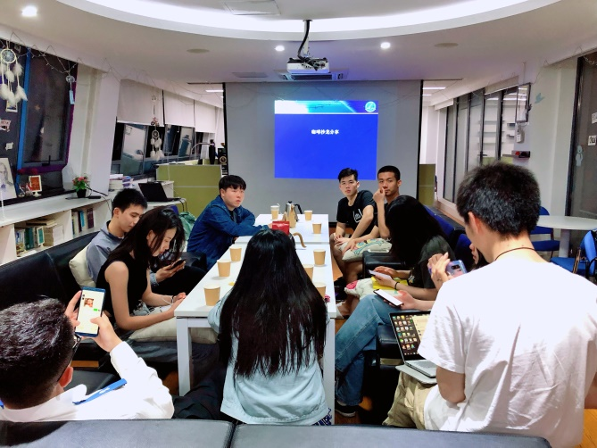
5月19日晚，创业指导站举行2019年第一次咖啡沙龙活动正式举行。15同学参加了本次分享活动，本次分享的咖啡豆产区有埃塞俄比亚、巴西、哥伦比亚、危地马拉等共七个国家。沙龙活动专场由创业指导站咖啡师邱同学主持，第二场沙龙活动专场将由特邀嘉宾上海海关机场关员周同学主持。创客指导站志愿者负责活动会务工作。参加人员围绕咖啡产区风味特征探索、咖啡背后的西方文化为活动主题进行了深入交流。

